附件2
重修课程任务安排操作流程与规范

重修工作请按照以下流程和规范进行，便于数据汇总整理及排课。
- 重修任务
- 跟班重修
跟班重修：点击“首页”→“教学任务”→“任务填报”；
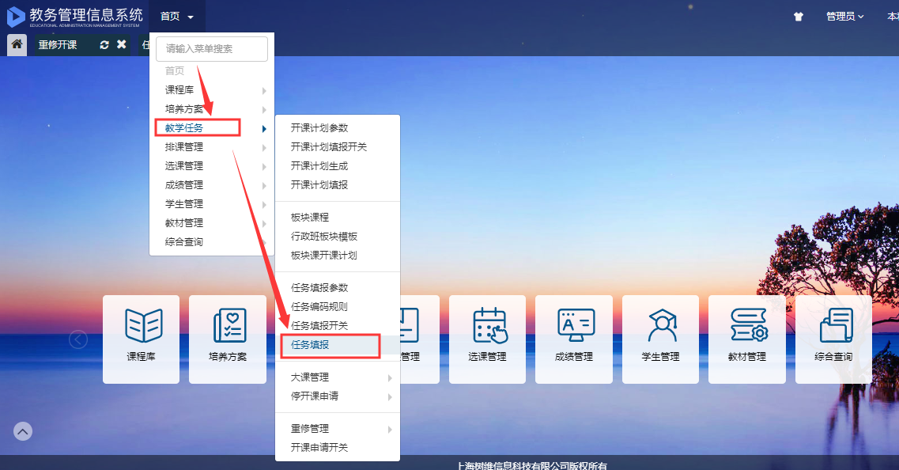

进入到“任务填报”页面，勾选允许跟班重修的教学任务。勾选可多条任务同时操作，也可单条任务操作。建议多条任务勾选，减少重复工作量。
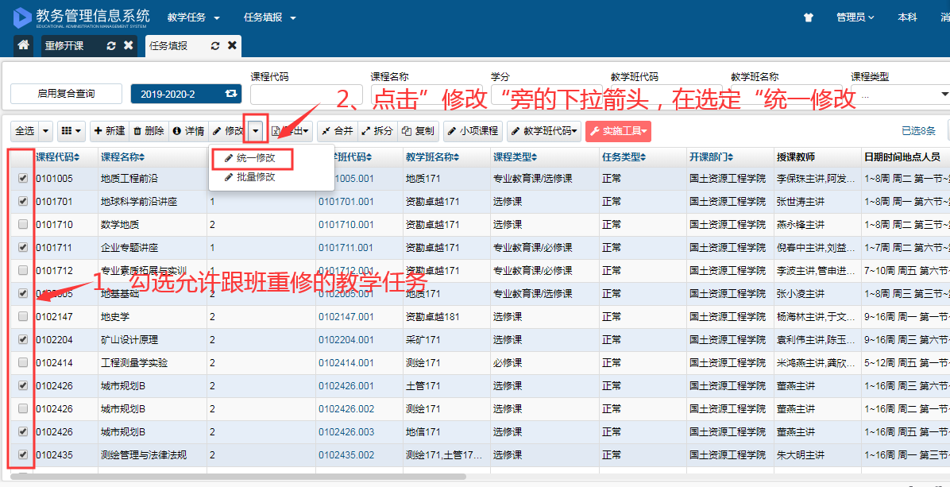

进入到“统一修改”页面，可能进去的时候很难找到在
“批量操作”中的黄色“任务类型”栏中选择“跟班重修”，滑到页面最下面点击“提交”按钮。为开放设置课程给学生选课，此部分务必不能选错！
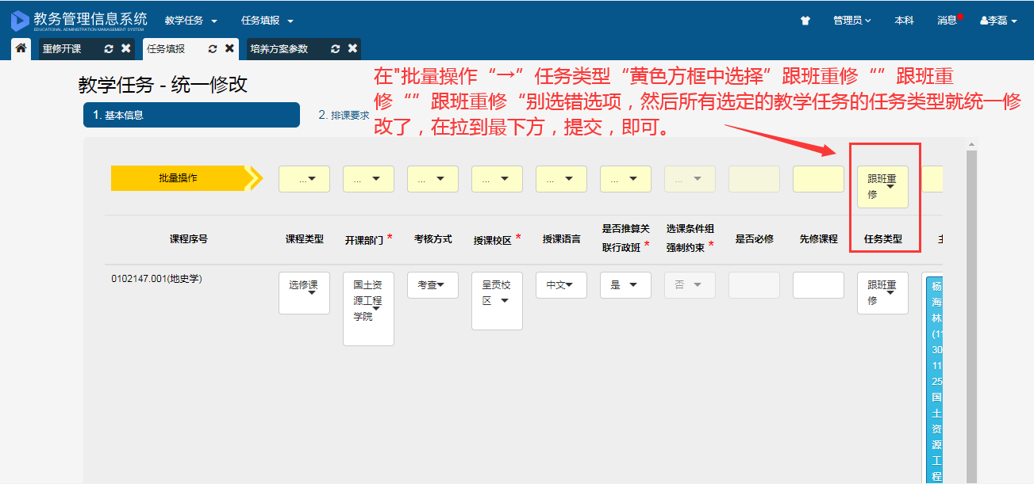

（二）单独开班

- 单独开班
单独开班：进入到教务系统，点击“首页”→“教学任务”→“重修管理”→“重修开课”；
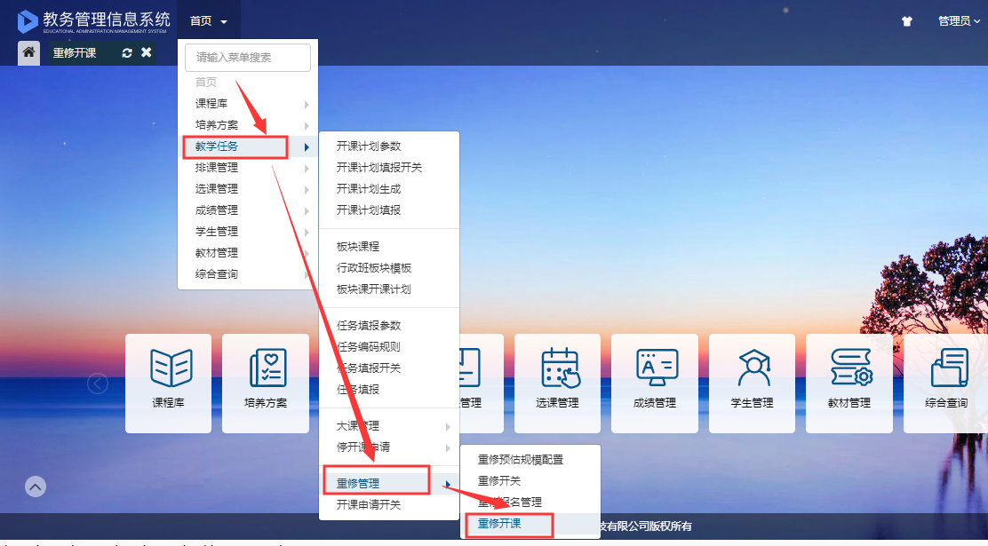

进入到“重修开课”页面，各教学单位梳理需要单独开班的数据，选定需要单独开班的课程（可多选），点击生成教学任务。
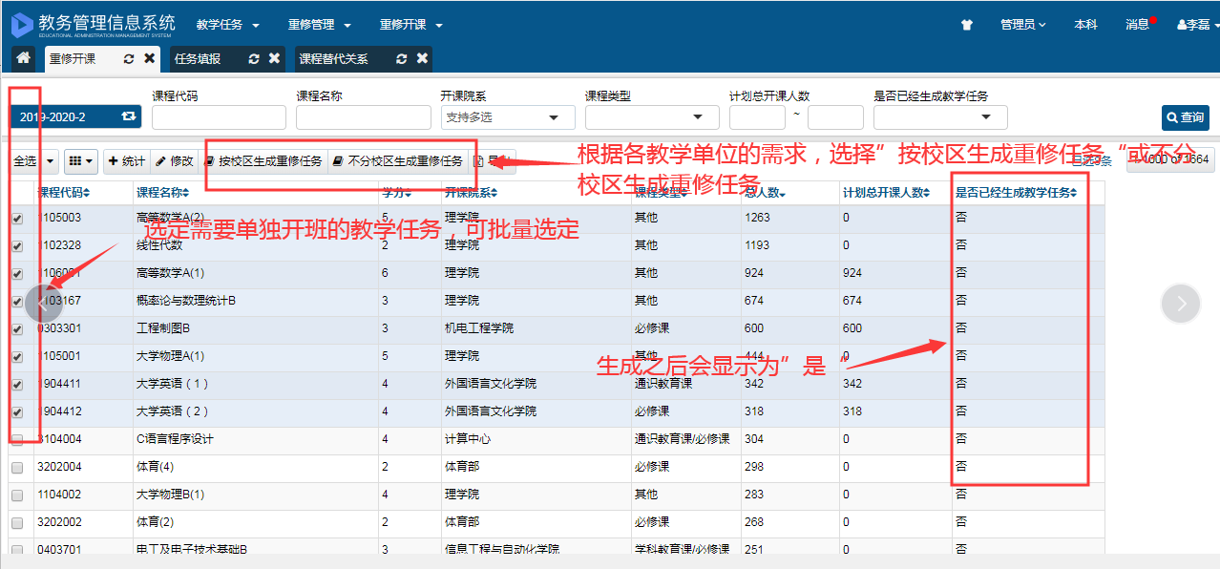

生成“单独开班”的教学任务后，回到“任务填报”的页面，打开查询窗口，找到“任务类型”中的“开班重修”，并点击查询，检索出单独开班的重修任务。生成之后单独开班的重修任务，与做正常的教学任务一致，填写教师、周次等相关信息即可。
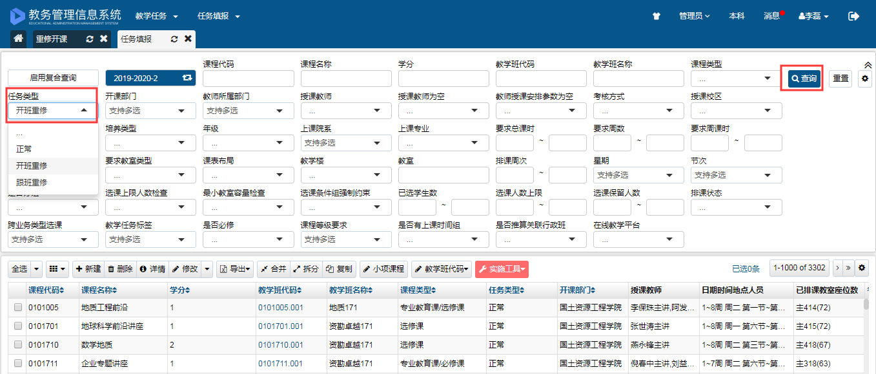

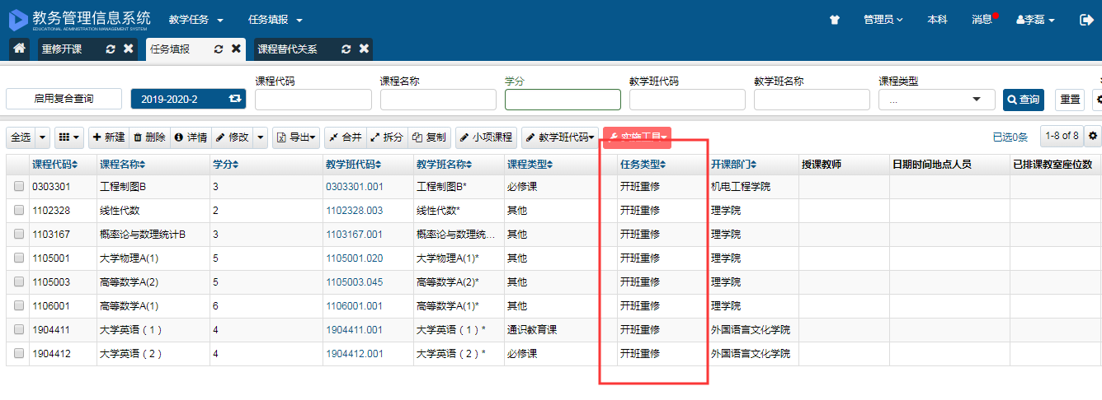

（三）培养方案变更
培养方案变更的课程，无需单独做重修任务，在系统中做替代关系即可。
进入到教务系统，点击“首页”→“培养方案”→“课程替代关系”；
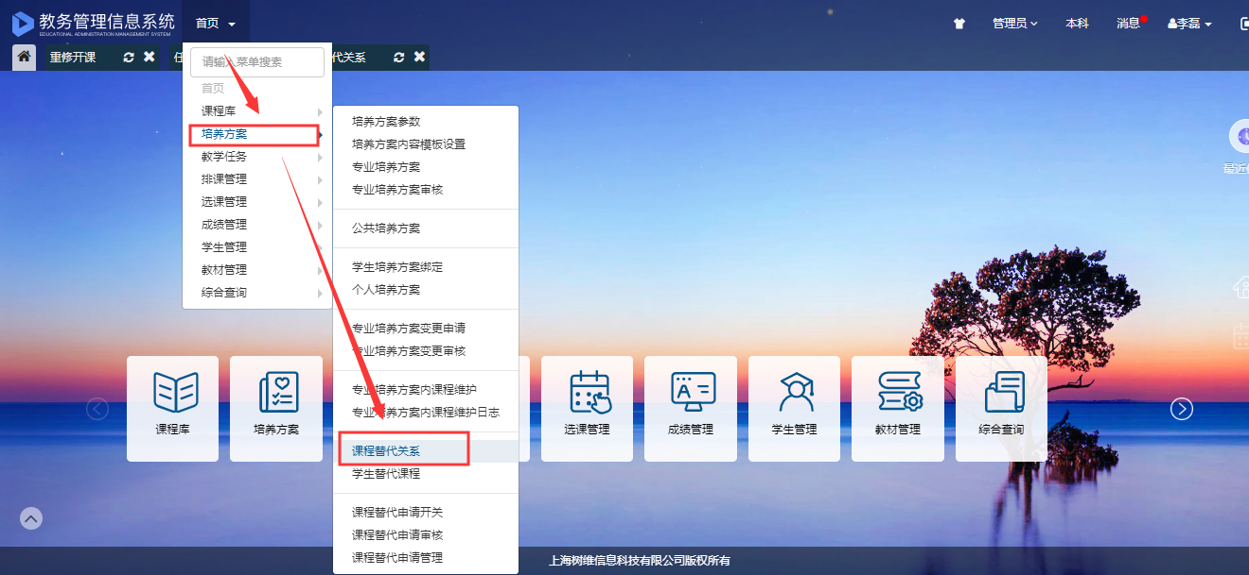

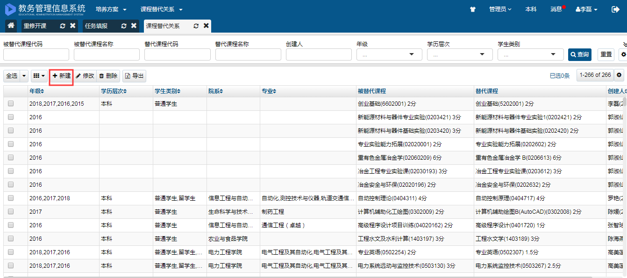
进入到“课程替代关系”点击“新建”；

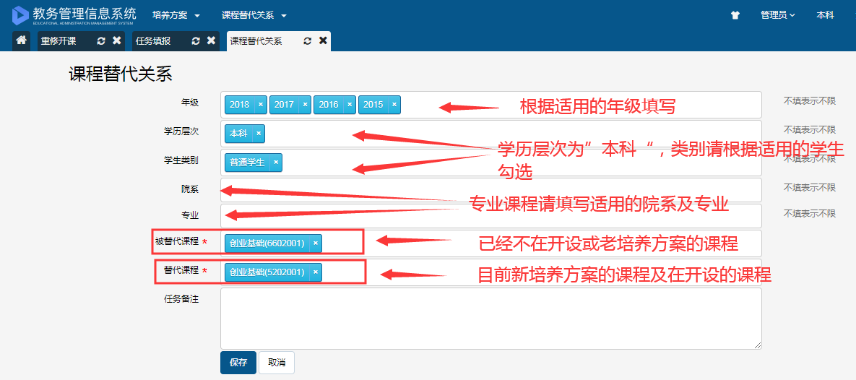

（四）人数上限调整
各教学单位根据每条“重修”教学任务，根据教室容量及“挂科”人数来设置每条任务的人数上限，不能突破教室容量。
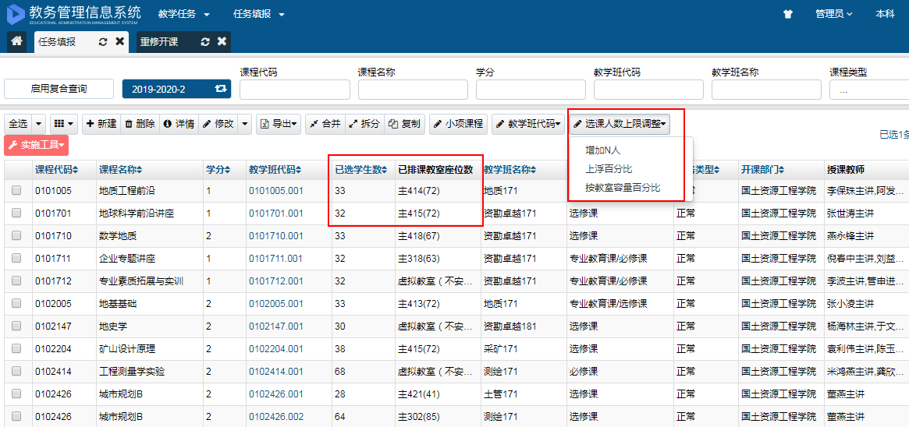
人数上限在“任务填报”中设置，根据“已选学生数”和“已排课教室座位上”的数据计算余量，在不突破教室容量的前提下增加需要的人数。

